浙江省2005年1月高等教育自学考试
单片机原理及应用试题
课程代码：02358
一、单项选择题(在每小题的四个备选答案中，选出一个正确答案，并将正确答案的序号填在题干的括号内。每小题2分，共10分)
1.MCS-51单片机的RS1,RS0=11时，当前寄存器R0—R7占用内部RAM( )单元。
A. 00H—07H B. 08H—0FH
C. 10H—17H D. 18H—1FH
2.MCS-51单片机有片内RAM容量( )。
A. 4KB B. 8KB
C. 128B D. 256B
3.MCS-51单片机的外部中断0中断入口地址为( )。
A. 0003H B. 000BH
C. 0013H D. 001BH
4.MCS-51单片机的最大时序定时单位是( )。
A.拍节 B.状态
C.机器周期 D.指令周期
5.MCS-51单片机的定时器/计数器工作方式1是（ ）。
A.8位计数器结构 B.16位计数器结构
C.13位计数器结构 D.2个8位计数器结构
二、填空题（每空1分，共10分）
1.将P0口作为通用I/O口使用时，应______。
2.一个8位D/A转换器，其分辨率为______。
3.MCS-52单片机共有______个中断源。
4.CHMOS型80C51有二种低功耗方式，即______和______。
5.在单片机系统中，I/O数据传送的控制方式有无条件传送方式、______和______。
6.对于指令JNB 12H，$，其操作码为80H,其操作数（即偏移量）为______。
7.ALU接受来自______和______的两个８位二进制数。
三、名词解释（每小题2分，共8分）
1.存储器编址
2.控制总线
3.EPROM
4.时序
四、简答题（每小题4分，共20分）
1.简述BCD码加法调整的原因和方法。
2.简述8155I/O口PC口的工作方式。
3.简述UART的主要功能。
4.简述单片机的隔离技术。
5.简述逐次逼近式A/D转换的原理。
五、读程序（阅读程序后填空。每小题4分，共20分）
1.已知（B）=35H，（A）=43H在执行下列指令后，（SP）=______，内部RAM（51H）=______。
MOV SP，# 50H
PUSH ACC
PUSH B
2.执行下列程序后，（A）=______，（B）=______。
MOV A，#9FH
MOV B，#36H
ANL B，A
SETB C
ADDC A，B
3.设RAM中(2456H)=66H，(2457H)=34H，ROM中(2456H)=55H，(2457H)=64H。请分析下面程序执行后各寄存器的内容。
（A）=______，（DPTR）=______。
MOV A，#1
MOV DPTR，#2456H
MOVC A，@A+DPTR
4.比较两个ASCII码字符串是否相等。字符串长度在内部RAM3FH单元，两字符串的首地址分别为40H、50H。如果两个字符串相等，置CY=1，否则，置CY=0。
MOV R0，#40H
MOV R1，#50H
MOV R2，#3FH
LOOP1：MOV A，@R0
CLR C
______，@R1
JNZ LOOP2
INC R0
INC R1
______，LOOP1
SETB C
RET
LOOP2：CLR C
RET
5.将以表格形式存放在从table开始的内部单元中的8个单字节正数求平均值。
MOV R0，#TABLE
MOV R2，#8
MOV R4，#0
LOOP1：MOV A，@R0
______
MOV R4，A
INC R0
DJNZ R2，LOOP1
MOV B，#8
______
RET
六、综合题（共32分）
1.用定时器0以工作方式2计数，每计数100次，将COUNT单元加1。（10分）
2.用8255A设计2位静态LED显示接口电路。
（1）完整显示接口电路（3分）
（2）写出8255的控制字及初始化程序，假设片选地址为4000H。（3分）
（3）写出LED上显示1，2的字型码。（3分）
（4）写出编程实现在LED上显示“12”的程序。（3分）
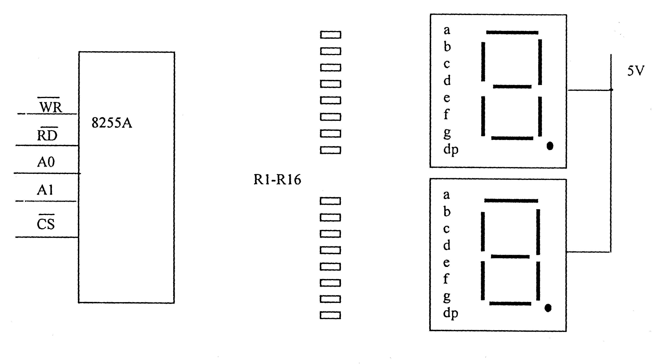

3.用2片6116给8051单片机扩展一个4KB的外部数据存储器，请画出逻辑连接图，并说明各芯片的地址范围。（10分）
